采购文件领购申请表
项目名称：[2026年度“市领导进校园”、“市人社局长进校园”等重点推介活动服务采购项目（第二次）]
项目编号：[WLDL202604029]
供应商全称（公章）：[ ]
统一社会信用代码：[ ]
现授权委托我公司的[ ]（委托代理人）向南通万隆工程管理有限公司领购采购文件工作。

法人代表人（签字或盖章）：

时间： 2026年 月 日
委托代理人 | 姓名：[ ]
委托代理人 | 联系电话：[ ]
委托代理人 | 邮箱：[ ]
委托代理人 | 身份证号码：[ ]
领购方式 | 现场领取 领取人签字：
领购方式 | 邮购 收件地址：[ ]  收 件 人：[ ]  收件电话：[ ]
微信收款二维码 | 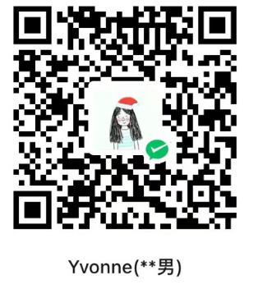
注：本表以上内容[ ]均需填写，扫描件发至邮箱（1445828752@qq.com）。
*注：1、采购文件费，无论是否成交，售后不退。支付方式：现金或微信，支付时请备注项目简称+供应商简称。
2、供应商应完整填写表格，并对内容的真实性和有效性负全部责任。
附件：营业执照并加盖公章。

